Moreau Clément
Information pour la mise à jour de ce document
Pas de panique, vous pouvez garder ce cadre dans ce document, il ne sera pas imprimé (normalement...).
Pensez à modifier dans ce document tout ce qui est en rouge (sur les 3 premières pages). En modifiant, faites attention à garder les zones grisées : ensuite vous utiliserez la commande Actualiser dans le menu Outils pour mettre à jour les champs du documents.
Maintenant pour chaque activité, votre nom, l'année et le nom de l'activité apparaissent sur chaque feuille : c'est magique ?
Pensez quand même à changer la couleur rouge pour du noir.
épreuve E6
BTS Services Informatiques aux Organisations
option Solutions Logicielles et Applications Métiers
session juin 2021

1-Contexte
Ce module a été réalisé en stage à la Communauté de Communes de Parthenay-Gâtine. Il m’a fallu en réalité 5 semaines pour faire ce projet et non pas les 8 semaines de stages. J’étais seul sur le projet mais mon maître de stage était présent en cas de besoin et aussi pour planifier ensemble ce qui devait être fait ou non.

A1.1.3 : Etude des exigences liées à la qualité d’un service
C1.1.3.1 Recenser et caractériser les exigences liées à la qualité attendue du service à produire
Dans le cadre de mon stage j’ai dû recenser et caractériser les exigences liées à la qualité attendue d’un produit. Ici pour le Module Export.
L’objectif était de pouvoir exporter une liste odoo facilement et de façon ergonomique pour les employés de la mairie. On a donc convenu de faire le module en Front et non pas en back. Nous avions donc plus de liberté pour pouvoir produire ce qui nous plaisais et de la manière que l’on voulait car le back était très limité niveau créativité et donc il était moins facile de proposer un service ergonomique en back.
Il était aussi convenu d’avoir un aperçu du tableau avant de le télécharger pour ne pas à avoir à télécharger 50 fichiers pour savoir si le résultat était satisfaisant ou pas.
Nous étions « chef de projet » et développeur, et donc nous avons dû recenser et caractériser les exigences nous même avant de nous mettre sur le code.

A1.3.3 :Accompagnement de la mise en place d'un nouveau service
C1.3.3.1 Mettre en place l'environnement de formation au nouveau service
Le nouveau service attendu était donc le module Export. En ce qui concerne l’information et la formation des utilisateurs, j’ai conçu une documentation utilisateur pour pouvoir informer les utilisateurs sur le fonctionnement du Module. Et des élus de la mairie sont passés dans les bureaux.
C1.3.3.2 Informer et former les utilisateurs
J’ai donc pu leurs expliquer sur quoi je travaillais en tant que stagiaire à la Communauté de Communes de Parthenay-Gâtine. J’ai passé environ 30 min à expliquer en quoi consistait le module à 2 élus, ils ont donc vu et compris le fonctionnement du module en direct, je redondais à leurs questions quand ils en avaient.

A1.4.1 :Participation à un projet
C1.4.1.1 Établir son planning personnel en fonction des exigences et du déroulement du projet
Pour ma participation à un projet, tout simplement j’ai participé à ce module avec mon maître de stage.
De plus comme vous pouvez le voir si dessous grâce à teams nous avions mi en place un planning avec des objectifs à atteindre et leurs priorités.
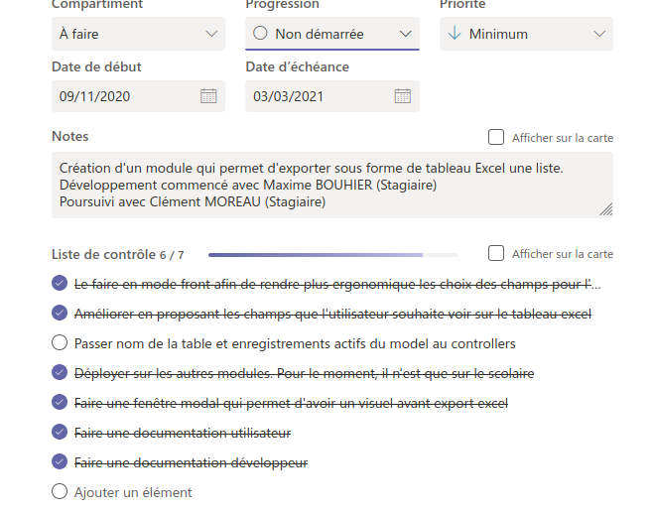

C1.4.1.2 Rendre compte de son activité
Je peux dire que j’en rend compte en faisant mon E4 sur ce projet en plus de tenir informé mon maître de stage de mon avancé sur le module quotidiennement. Si cela ne lui convenait pas/n’étais pas comme on l’avait défini, je pouvais le refaire.
A1.4.3 :Gestion des ressources
C1.4.3.1 Recenser les ressources humaines, matérielles, logicielles et budgétaires nécessaires à l'exécution du projet et de ses tâches personnelles
Matérielles et logiciel, J’ai du emprunter un PC plus puissant que le miens au campus pour pouvoir faire tourner une virtual box sous ubuntu avec ERP odoo de la Communauté de Communes de Parthenay-Gâtine dessus. Une virtual box que j’ai configuré avec mon maître de stage pour pouvoir réaliser le module ensuite.
C1.4.3.2 Adapter son planning personnel en fonction des ressources disponibles
J’ai aussi dû adapter mon planning en fonction de ma semaine, je profitais de la seule journée de présentiel pour par exemple régler des problèmes de réseaux et de configuration avec les deux employés de la section réseaux de la partie informatique de la Communauté de Communes de Parthenay-Gâtine.
D’ailleurs un des problèmes était que je n’avais pas internet sur la Virtual Box, il m’a fallu plusieurs jours (pas complet) pour rectifier le problème et pouvoir avancer sur le Module.

A4.1.7 : Développement, utilisation ou adaptation de composants logiciels
C4.1.7.1 Développer les éléments d'une solution
J’ai donc créer un module Export pour la Communauté de Communes de Parthenay-Gâtine.
C4.1.7.3 Analyser et modifier le code d'un composant logiciel
Analyser et modifier le code puisqu’il avait été très brièvement commencé par l’ancien stagiaire, j’ai donc pu analyser son code et le changer ou même de le supprimer en fonction de nos objectifs.
A4.1.9 :Rédaction d'une documentation technique
C4.1.9.1 Produire ou mettre à jour la documentation technique d'une solution applicative et de ses composants logiciels
J’ai donc pu, dans le cadre de mon stage, faire une documentation technique de mon module qui sera disponible en pièce jointe en même temps que ce dossier sous le nom de « ModuleExport_Developpeur ».
A4.1.1 :Rédaction d'une documentation d'utilisation
C4.1.10.1 Rédiger la documentation d'utilisation, une aide en ligne, une FAQ
J’ai donc pu, dans le cadre de mon stage, concevoir une documentation utilisateur, elle aussi sera disponible en pièce jointe en même temps que ce dossier sous le nom de « ModuleExport_Utilisateur ».
A4.2.4 :Mise à jour d'une documentation technique
C4.2.4.1 Repérer les éléments de la documentation à mettre à jour-C4.2.4.2 Mettre à jour une documentation
J’ai donc dû mettre à jour la documentation technique plusieurs fois, j’ai dû en faire une en un temps record pour pouvoir la rendre à la fin de mon stage. Mais après mon stage je l’ai mise à jour 2 fois (une de ma part et une après relecture de mes professeurs) et pouvoir rendre une version plus complète et ergonomique à la Communauté de Communes de Parthenay-Gâtine.

A5.2.4 :Étude d‘une technologie, d'un composant, d'un outil ou d'une méthode
C5.2.4.1 Se documenter à propos d‘une technologie, d'un composant, d'un outil ou d'une méthode
Dans le cadre de ce stage, j’ai dû me documenter sur python pendant environ 1 semaine et pendant 1 autre semaine sur python avec la doctrine de l’ERP Odoo pour avoir les compétences et connaissances nécessaires pour réaliser le Module Export par la suite.

